ГИА-9 ПРОВОДИТСЯ В ФОРМАХ ОГЭ И ГВЭ
ГИА в форме ОГЭ и (или) ГВЭ включает в себя ЧЕТЫРЕ ЭКЗАМЕНА по следующим учебным предметам: экзамены по русскому языку и математике (обязательные учебные предметы), а также экзамены по выбору участника по двум учебным предметам из числа предметов: физика, химия, биология, литература, география, история, обществознание, иностранные языки (английский, французский, немецкий и испанский) и информатика. Экзамены по родному языку и родной литературе проводятся только в форме ГВЭ.
ОСНОВНОЙ ГОСУДАРСТВЕННЫЙ ЭКЗАМЕН (ОГЭ) ПРОВОДИТСЯ ПО:

- русскому языку
- математике
- иностранным языкам - биологии
- обществознанию - химии
- информатике - истории
- физике - географии
- литературе
обязательные учебные предметы

учебные предметы по выбору

с использованием контрольных измерительных материалов (КИМ), представляющих собой комплексы заданий стандартизированной формы, а также специальные бланки для оформления ответов на задания
ГОСУДАРСТВЕННЫЙ ВЫПУСКНОЙ ЭКЗАМЕН (ГВЭ) могут сдавать
выпускники с ОВЗ, дети-инвалиды и инвалиды, а также обучающиеся в организациях закрытого типа!
По желанию участников с ОВЗ ГИА проводится только по обязательным учебным предметам: русскому языку и математике
Участники ГИА-9

Обучающиеся, не имеющие академической задолженности, в  том числе за итоговое  собеседование по русскому языку, и имеющие годовые отметки по всем учебным предметам учебного плана за 9 класс не ниже оценки «3». | 

Действия обучающихся в день проведения ГИА-9

Явиться на пункт проведения экзаменов (ППЭ) в 8.45 (адрес ППЭ выпускник узнает из уведомления, которое выдается в ОО) с:  - паспортом;  - черными гелевыми ручками;  - разрешенным для использования на экзамене по предмету дополнительным оборудованием;  - водой, лекарствами (при необходимости). | 
Найти свои ФИО и номер аудитории в списке распределения участников по аудиториям (перед входом в ППЭ) | 
При входе в ППЭ предъявить организатору документ, удостоверяющий личность | 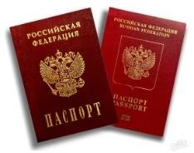
Оставить личные вещи (кроме ручек, документа, удостоверяющего личность, воды, лекарств (при необходимости) в специально отведенном месте | 
В сопровождении организатора пройти в аудиторию и занять место строго в соответствии с распределением | 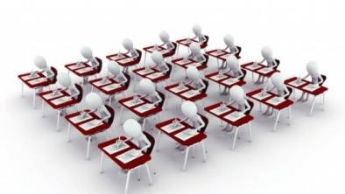
Внимательно прослушать инструктаж в аудитории (как правильно вносить ответы в бланки, как исправить ошибочно внесенный ответ, какой ручкой пользоваться, сколько времени отводится, чем можно пользоваться, когда и где можно будет узнать результаты экзамена и т.д.) | 
Получить от организатора в аудитории комплект, состоящий из бланка регистрации, бланков ответов заданий и черновиков | 
По завершении выполнения работы сдать организатору весь комплект материалов, покинуть аудиторию и ППЭ | 